МКОУ «Акайталинская средняя общеобразовательная школа»

**Внеклассное чтение и развитие речи:**

**«Сказка за сказкой»**

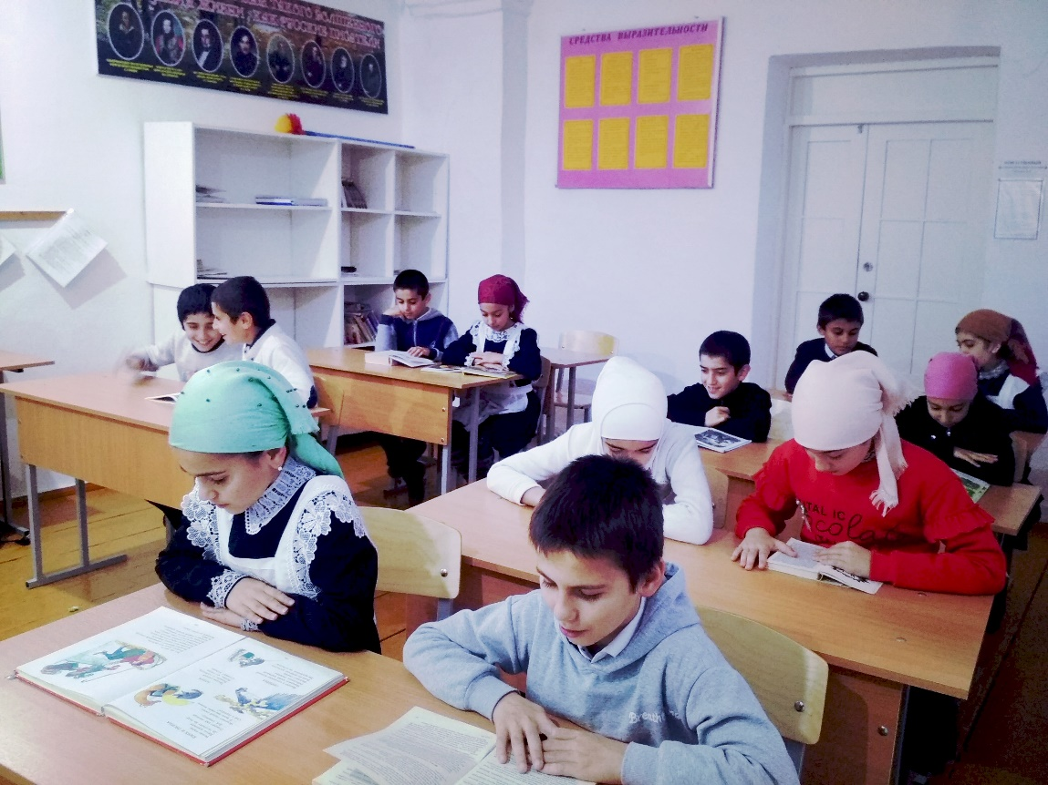

**Провела:**

**Дациева Р.Ю.**

**Класс: 4**

**Цель:** создание условий, способствующих формированию интереса обучающихся к литературным произведениям.

Образовательные:

* актуализировать знания обучающихся о сказках;
* формировать навыки плавного слогового чтения.

Развивающие:

* формировать грамматический строй речи: развивать связную речь, умение дать полный ответ на поставленный вопрос; обогащать словарный запас.
* способствовать установлению причинно-следственных связей и закономерностей;
* корригировать недостатки познавательной деятельности и личностных качеств обучающихся.

Воспитательные:

* воспитывать культуру поведения во время урока, доброжелательное отношение к одноклассникам;
* воспитывать интерес к литературному творчеству.

Тип урока: Интегрированный урок внеклассного чтения и развития речи.

**Ход урока**

***Организационный момент.***

- Прозвенел звонок и смолк,

начинается урок.

Тихо девочки за парту сели.

Тихо мальчики за парту сели.

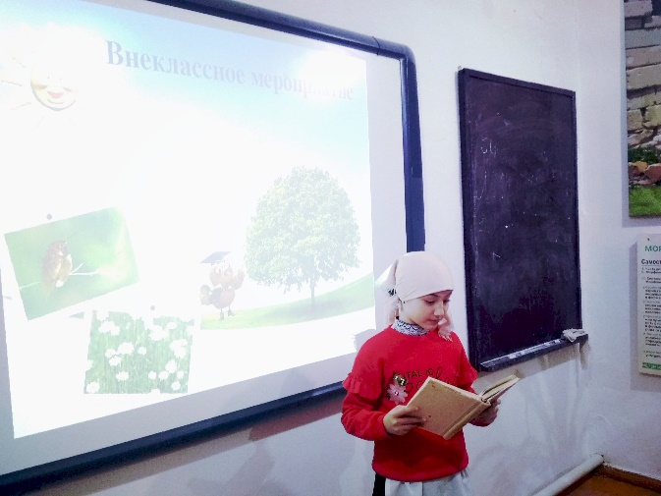На меня все посмотрели.

Сядьте и улыбнитесь своему соседу.

*Артикуляционная гимнастика.*

- Урок начнем с разминки. Разминка губ и языка.

1) «Улыбка»

Чтоб понравиться лягушкам,

Губки тянем прямо к ушкам.

2) «Хоботок»

Чтоб понравиться слону,

Губки хоботом тяну.

***Актуализация опорных знаний.***

Все вы читали сказки с мамами, воспитателем, самостоятельно. У каждого из вас есть, скорей всего, любимая сказка, любимый сказочный герой, о которых вы нам расскажите чуть позже. А пока мы немножко поиграем.

(повторение и закрепление изученного)

- И начнём мы с игры, которая называется «Угадай сказку по ее началу»

- Ребята возьмите конверты, которые лежат у вас на парте и прочтите потихоньку, чтобы не мешать одноклассникам, маленький отрывок из сказки и выберите из предложенных вам картинок ту, которая относится к прочитанному вами отрывку сказки.

После того как вы прочтете свою сказку и выберете картинку, мы попросим зачитать вас отрывок вслух чтобы мы могли все вместе решить правильно ли вы выбрали картинку, а может быть и кому то помочь.

***Физкультминутка «Зарядка»***

***-***Ребята, а следующая игра называется «Путаница»

У нас на доске сказки, в которых все перепуталось: герои и события. Кто смелый, кто может навести порядок в сказках?

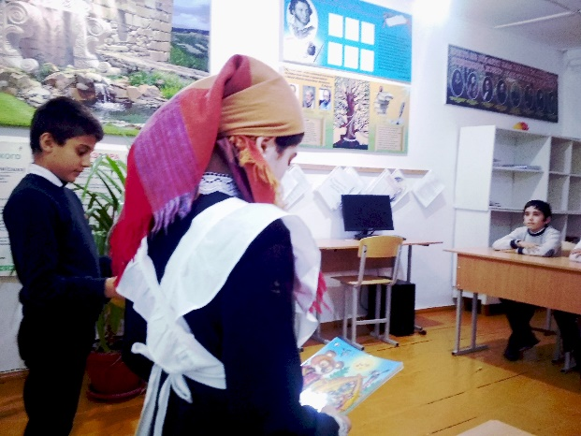(Ученик называет сказку и выходит к доске, выкладывает последовательность событий в ней. Как только все герои на месте, ученик рассказывает сюжет сказки)

- К какой сказке относятся эти картинки?

- Правильно, к сказке «Репка»

- К какой сказке относятся эти картинки?

- Правильно, к сказке «Колобок»

**Рефлексия**

-Молодцы ребята, а вам понравился наш урок внеклассного чтения?

-Вы будете продолжать читать книги в свободное время?

**Итог**

- Мне тоже очень понравилось как вы работали на уроке, как вы старалис

**МКОУ «Акайталинская средняя общеобразовательная школа»**

**Внеклассное чтение и развитие речи:**

**«Веселые рассказы о школе»**

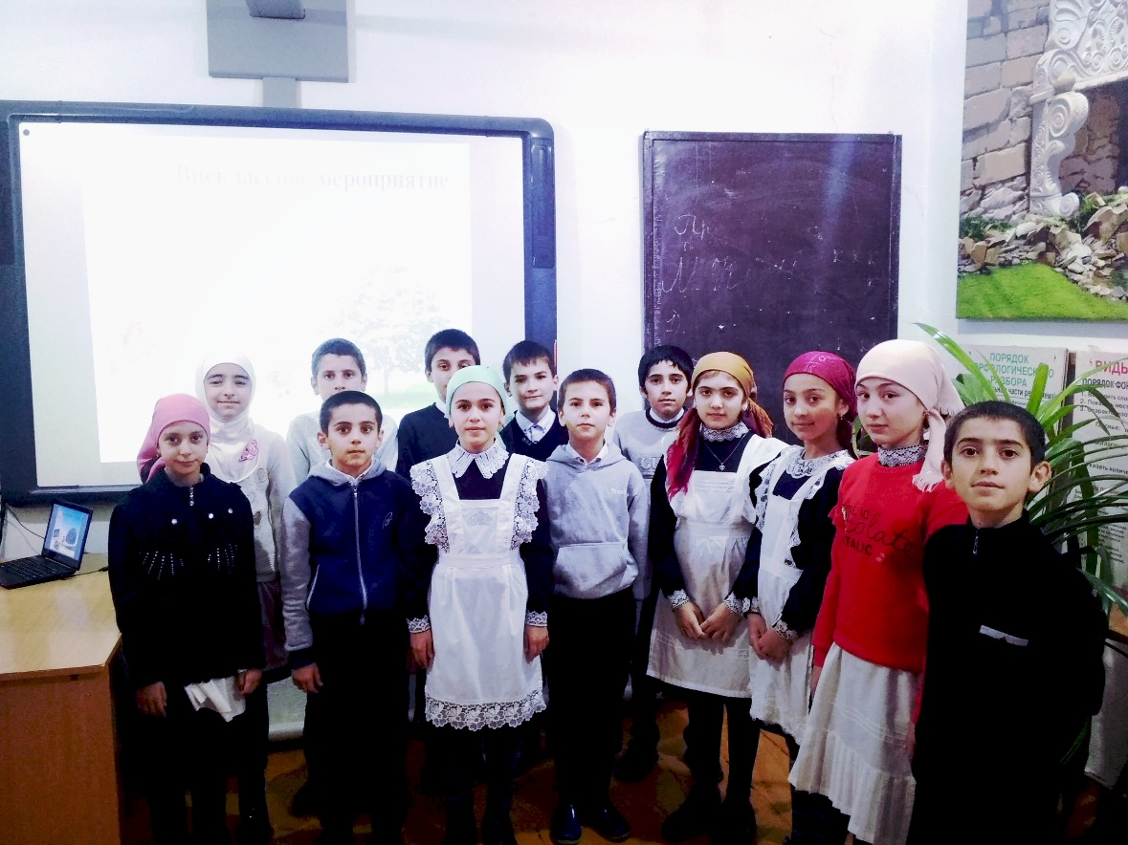

**Провела:Дациева Р.Ю.**

**Класс: 4**

**Цели:** познакомить с книгами, содержащими веселые, юмористические рассказы о школе; совершенствовать подготовку учащихся к самостоятельному выбору и чтению книг; формировать умения и привычки думать над книгой до чтения, в процессе ее и после чтения, развивать читательский кругозор, навыки чтения; воспитывать чувство юмора.

**Планируемые результаты:** учащиеся научатся осознанно и выразительно читать произведения, сравнивать и различать юмористические тексты, характеризовать героев и их поступки, рассказывать содержание текста с опорой на вопросы и иллюстрации; участвовать в обсуждении проблемных и смешных ситуациях.

**Ход урока**

**I. Организационное начало.**

**2. Психологический настрой.**

Я рада нашей новой встрече,   
Мне с вами интересно, друзья!  
Интересные ваши ответы  
С удовольствием слушаю я.  
Мы сегодня будем наблюдать,  
Выводы делать и рассуждать.  
А чтобы урок пошел каждому впрок,  
Активно в работу включайся, дружок!

**II. Постановка учебной задачи.**

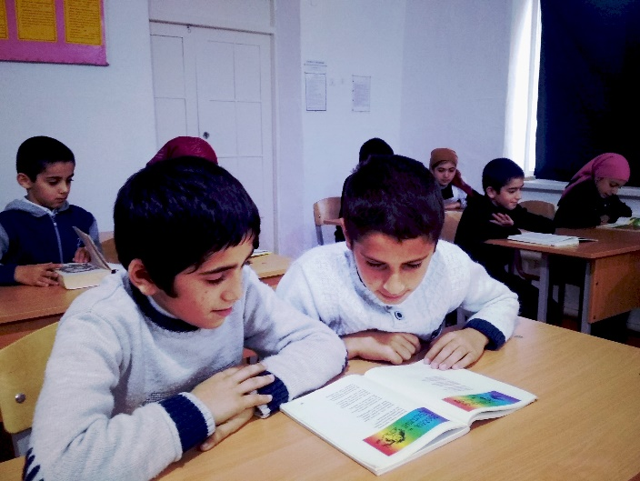**Сообщение темы и цели урока.**

- Как вы думаете, о чем сегодня мы будем говорить на уроке?

- Попробуйте сформулировать задачи, которые нам предстоит решить.

- Верно, тема урока «Веселые рассказы о школе» и нам предстоит научиться составлять краткий пересказ, делиться впечатлениями о прочитанном. (слайд 5)

**III. Работа по формированию умений и навыков.**

**1. Вступительное слово учителя.**

- А сейчас послушайте веселое стихотворение о школе.

**Позитив**  
Мы с Петей шли домой из школы,  
Несли по двойке,— вот досада!  
И друг сказал: «Чтоб стать весёлым,  
Здесь позитив увидеть надо!»  
  
— А где найти такое диво?  
Мне позитив не попадался…  
Скажи, он страшный иль красивый?  
Я с ним ни разу не встречался!  
  
— Чудак ты, брат! Ведь он повсюду!  
К примеру, двойка приключится,  
Но я грустить о том не буду,—  
Ведь у кого-то единица!  
  
— Да, верно! Есть в портфеле двойка…   
— Но если позитивно мыслить,  
Она ОДНА всего и только!   
Нельзя за это нас отчислить!  
  
Ты понял? Не грусти напрасно!  
В плохом хорошее найдется!  
Ведь жить на свете так прекрасно!  
Всё непременно обойдётся!   
  
— Смотри! Огромная ворона  
Над нами в небе закружила!  
— Пригнись скорей под веткой клёна!  
Она еду переварила!  
  
— Ой-ой! Пятно! Вот день бедовый!  
Костюм испачкан! Как противно…  
— Пиджак, уж точно, купят новый,  
И это очень позитивно!  
  
Ну, что ж! Пойдем в футбол сыграем,—  
Я вижу игроков на поле!  
Мы с ними вряд ли заскучаем,  
И позитив найдем в футболе!  
  
— Кидай, пасуй! Очки разбиты!  
Как жаль… Но гол забит красиво!  
— Зато с противником мы квиты!  
И тут навалом позитива!  
  
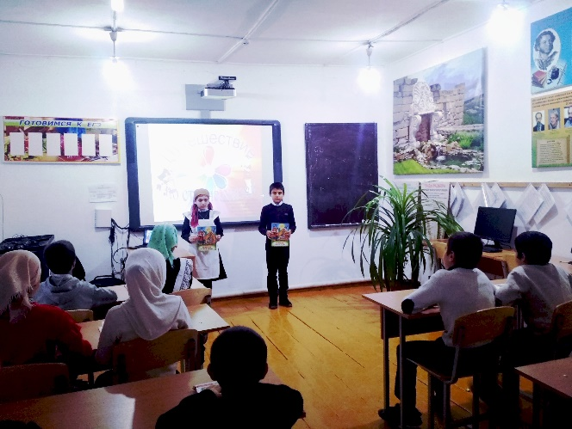— Мою ладонь мячом задели,  
И палец ноет постоянно…  
— Зато тебя на две недели  
Освободят от фортепиано!  
  
День минул. Нас в портфелях ждали  
Предлог, глагол, инфинитивы…  
А мы всё воздухом дышали  
И находили позитивы…